«Моя Россия щедра, просторна и любима»
Виртуальное путешествие
В преддверии праздника дня России – 9 июня 2023 г., дети, участники летней детской площадки детского Дома творчества стали участниками виртуального путешествия «Моя Россия щедра, просторна и любима». В ходе мероприятия, «путешествуя», по России ребята увидели красоту родной природы, леса, поля, горы и реки, моря, города. Ознакомились с щедротами, которые нам дарит российская Земля-Матушка.
Особое слово было уделено символам России. Ребята приняли участие в игре «Я живу в России», говорили за что они любят свою Родину, свой край, свой район и любимый сердцу уголок - свою станицу Атаманскую.
В заключении участники мероприятия приняли участие в акции «Мы вместе», и спели песню вместе с О. Газмановым «Вперед, Россия».
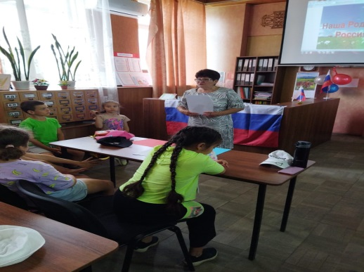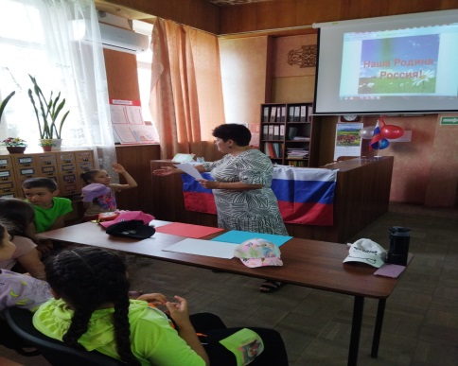
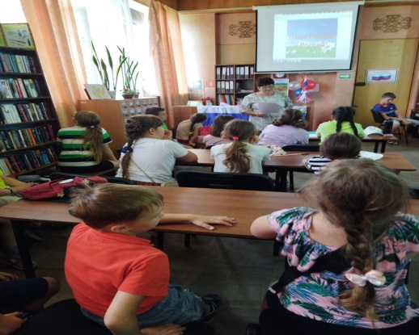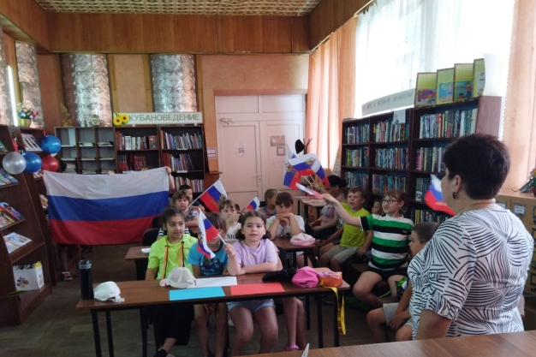
#Мы Вместе # Мы Россия #Моя Россия Моя Кубань

